智能运动训练处方生成智能体
解决方案文档
基于 JitRL 无梯度强化学习的持续学习框架

版本：V1.0
日期：2026年8月
文档类型：解决方案文档

目 录
1. 项目背景与概述
2. 问题定义与业务挑战
3. JitRL 技术原理与论文复现
4. 系统总体解决方案
5. 核心业务模块设计
6. 六级约束优先级体系
7. 技术选型与架构决策
8. 部署方案与运行环境
9. 项目价值与预期收益

1. 项目背景与概述

1.1 项目背景
在竞技体育和大众健身领域，科学的运动训练处方是提升运动表现、预防运动损伤的核心工具。传统的训练处方制定高度依赖教练员的经验积累，存在个性化不足、伤病风险规避不严格、负荷渐进不科学等问题。随着大语言模型（LLM）技术的快速发展，基于 LLM 的智能体（Agent）在复杂决策任务中展现出巨大潜力，但传统 LLM Agent 面临两个关键瓶颈：一是无法从交互经验中持续学习，二是策略优化依赖梯度更新，计算成本高昂且难以实时进行。
JitRL（Just-in-Time Reinforcement Learning）是 2026 年 ICML 提出的一种新型无梯度强化学习框架，其核心创新在于：在推理阶段（test-time）通过检索历史经验、估计动作价值、闭式更新策略，实现即时的策略优化，无需任何梯度反向传播。这种范式特别适合运动训练处方这类需要持续从运动员反馈中学习、且对实时性要求较高的场景。
本项目复现并扩展 JitRL 论文（arXiv:2601.18510v3），将其应用于智能运动训练处方生成领域，构建一个完整的、可部署的智能体系统，支持 Ollama 和 vLLM 两种本地大模型后端，提供 CLI 命令行和 FastAPI Web 两种调用方式，严格执行六级约束优先级体系，确保生成的处方安全、科学、个性化。

1.2 项目目标
本项目的核心目标是构建一个生产可用的智能运动训练处方生成智能体，具体包括以下子目标：
- 复现 JitRL 论文核心算法：实现动态记忆库、Jaccard 相似度检索、闭式策略更新等关键组件，确保算法正确性。
- 构建完整的业务约束体系：实现动作风控过滤器、体能素质调度器、肌群间隔编排器、1RM 负重换算引擎、四周周期渐进控制器、时长增幅控制器六大标准化业务模块。
- 支持多 LLM 后端：适配 Ollama 和 vLLM 两种主流本地大模型推理框架，同时提供 Mock 后端用于无 LLM 环境下的降级运行。
- 提供双调用接口：CLI 命令行接口满足脚本化批处理需求，FastAPI Web 接口满足系统集成需求。
- 知识图谱集成：支持 Neo4j 图数据库存储伤病-动作风控关系，同时提供内置 JSON 知识库作为降级方案。

1.3 适用场景
本系统适用于以下典型场景：
- 青少年体育训练：针对中学生体测项目（50米跑、1000米跑、立定跳远、坐位体前屈、引体向上/仰卧起坐）制定针对性训练计划。
- 专业运动员训练：基于运动员的体能短板、伤病历史、训练负荷数据，生成周期化训练处方。
- 大众健身指导：为健身爱好者提供个性化的、考虑伤病约束的训练方案。
- 康复训练：针对运动损伤后的康复阶段，生成低冲击、渐进式的恢复训练处方。

1.4 输入参数说明
系统的输入参数包含七大维度，覆盖运动员的全部相关信息：
字段名 | 类型 | 说明 | 约束
latestExerciseLoadIndex | Float | 最新运动负荷指数，无历史数据填null | 0-1000
fitnessWeakness | Array<String> | 体能短板数组，取值为标准体能素质名称 | 空数组代表无明显短板
personInfo | Object | 人员基础信息（ID、姓名、年龄、性别、身高、体重等） | 必填
healthInfo | Object | 健康伤病信息（当前伤病、既往损伤） | 强约束
fitnessTestRecords | Array<Object> | 体能测试记录数组，支持多条历史体测 | 至少1条
trainExecuteRecords | Array<Object> | 历史训练执行记录数组 | 可为空
trainDemand | Object | 训练需求与硬性约束条件 | 必填

2. 问题定义与业务挑战

2.1 核心问题定义
智能运动训练处方生成可以形式化为一个带约束的序列决策问题：给定运动员的状态信息 s（包含体能短板、伤病、体测、历史训练等），系统需要生成一个为期 N 周的训练处方 π = {W₁, W₂, ..., Wₙ}，其中每周 Wᵢ 包含若干训练日，每个训练日包含若干动作。目标是最大化处方的综合质量（安全性、针对性、渐进性、可执行性），同时满足六级业务约束。
与传统推荐问题不同，运动处方具有以下独特性质：第一，强安全性约束——伤病禁忌动作必须严格规避，违规可能导致二次损伤；第二，周期渐进性——训练负荷必须遵循适应-提高-稳定的科学周期，不能随意波动；第三，个性化——同一动作对不同运动员的效果差异巨大，需要从历史执行记录中学习；第四，多目标平衡——需要在提升短板、保持优势、控制负荷之间取得平衡。

2.2 传统方案的局限性
现有的训练处方生成方案主要分为三类，各有明显局限：
方案类型 | 代表方法 | 优势 | 局限性
规则引擎 | IF-THEN 规则库 | 可解释性强、执行快 | 无法个性化、难以处理复杂约束交互
传统 ML | 协同过滤、决策树 | 可从数据学习 | 需要大量标注数据、无法理解语义
LLM 直接生成 | GPT/Claude 提示工程 | 理解自然语言、生成灵活 | 无法从经验学习、可能生成不安全处方
RLHF 微调 | PPO/DPO 微调 LLM | 可优化特定目标 | 需要梯度更新、计算成本高、难以实时
JitRL 框架突破了上述局限：它利用 LLM 的语义理解能力生成候选动作，同时通过非参数记忆库和闭式策略更新实现持续学习，完全无需梯度更新，可以在推理阶段即时优化策略。

2.3 业务挑战
在将 JitRL 应用于运动处方场景时，需要解决以下关键业务挑战：

2.3.1 伤病强约束的严格性
运动员的伤病信息（如踝关节持续性隐痛、膝关节疼痛）对应一组严格的禁忌动作（如跳跃类、深蹲类）。这些约束是硬性的，任何违规都可能导致二次损伤。系统必须维护一个完整的伤病-动作风控知识图谱，并在处方生成的最早期阶段（优先级1）进行过滤。

2.3.2 周期渐进的科学性
科学的训练周期遵循适应期（降量）→提高期（超负荷）→稳定期（维持）的三阶段模式。系统需要根据训练总周期自动分配各阶段，并相应调整训练量（组数、次数、重量）。这要求周期控制器与1RM换算引擎、时长控制器协同工作。

2.3.3 个性化的持续学习
不同运动员对同一动作的完成率差异巨大（如样例中张三的徒手深蹲完成率仅0.5，而平板支撑完成率1.0）。系统需要从历史执行记录中学习，调整未来处方的难度和负荷。JitRL 的记忆库机制天然支持这种持续学习——每次生成的处方及其执行反馈都会被存入记忆库，影响后续决策。

2.3.4 多约束的优先级协调
六级约束之间存在复杂的交互关系。例如，动作风控过滤器移除了伤病禁忌动作后，可能导致某体能素质的训练频次不足（触发体能调度器警告）；1RM换算引擎计算的重量可能超过单日时长限制（触发时长控制器裁剪）。系统需要明确的优先级体系和冲突解决机制。

3. JitRL 技术原理与论文复现

3.1 JitRL 论文核心思想
JitRL（Just-in-Time Reinforcement Learning）由 Liu 等人在 ICML 2026 提出，论文标题为《JitRL: Just-in-Time Reinforcement Learning for LLM Agents》。其核心思想是：在 LLM Agent 的推理阶段，通过检索历史经验、估计动作价值、闭式更新策略，实现即时的策略优化，无需任何梯度反向传播。
传统 RLHF（如 PPO）需要在训练阶段通过梯度更新优化策略网络，计算成本高昂且难以实时进行。JitRL 将策略优化推迟到推理阶段，利用非参数化的记忆库和闭式更新规则，实现了"即用即学"的持续学习范式。

3.2 核心算法流程
JitRL 的核心算法（论文 Algorithm 1）包含以下步骤：
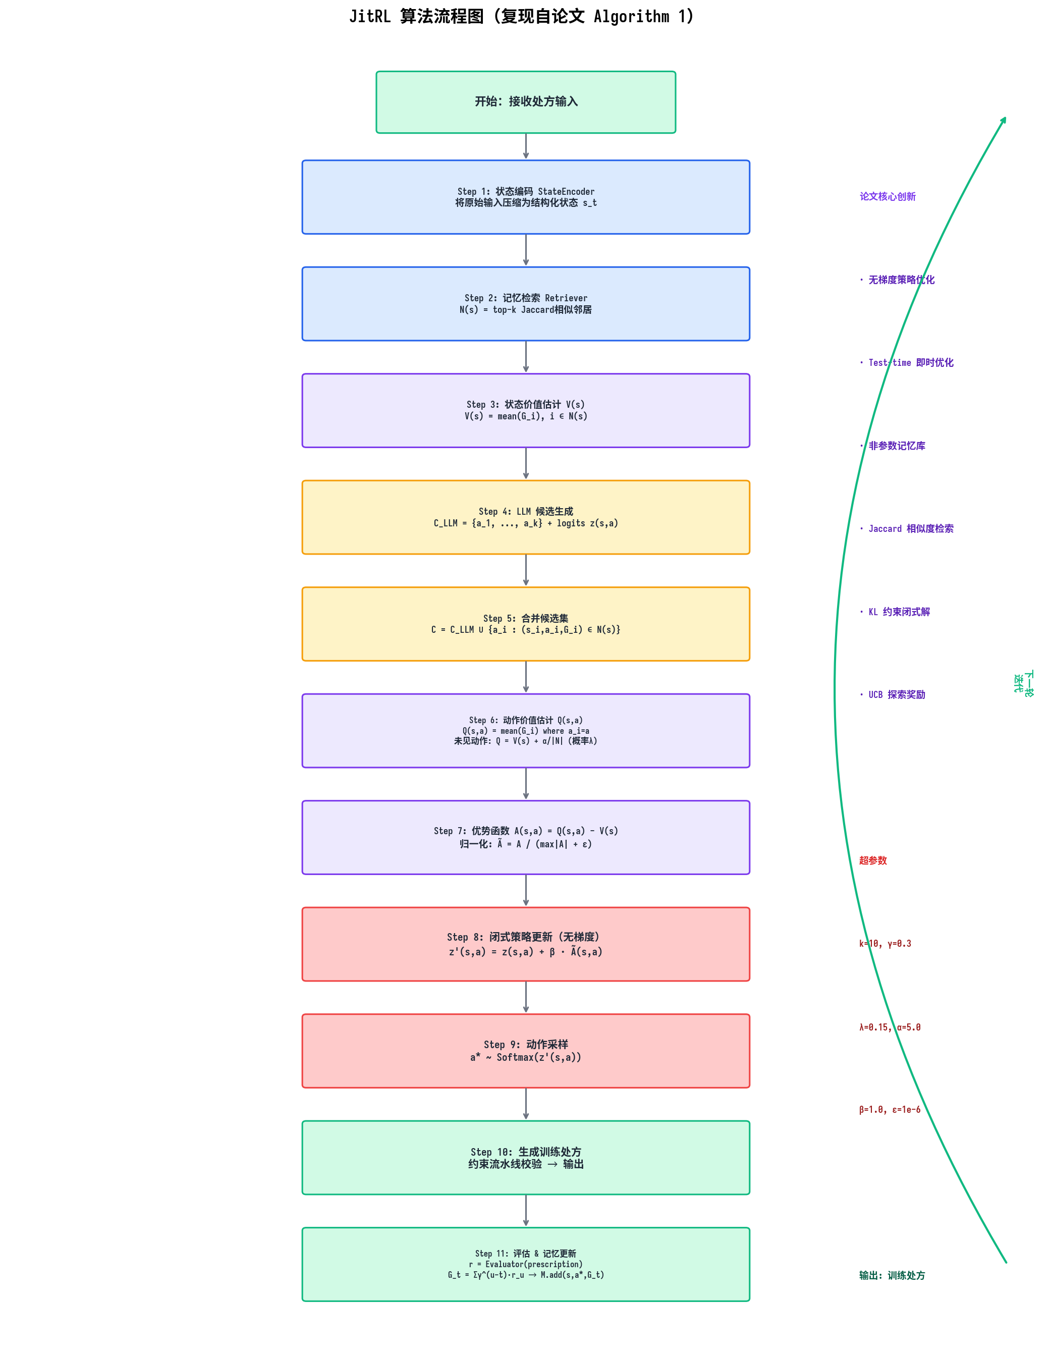
图3-1 JitRL 算法流程图
算法的详细步骤如下：
步骤 | 操作 | 公式 | 说明
1 | 状态编码 | s = Encode(input) | 将原始输入压缩为结构化状态
2 | 记忆检索 | N(s) = TopK(M, s, k) | Jaccard相似度检索k个邻居
3 | 状态价值 | V(s) = mean(G_i) | 邻居回报均值作为baseline
4 | 候选生成 | C_LLM = LLM(s) | LLM生成候选动作及logits
5 | 候选合并 | C = C_LLM ∪ {a_i} | 合并检索到的历史动作
6 | 动作价值 | Q(s,a) = mean(G_i | a_i=a) | 未见动作用UCB探索奖励
7 | 优势函数 | A(s,a) = Q(s,a) - V(s) | 相对baseline的优势
8 | 归一化 | Ã(s,a) = A / (max|A|+ε) | 归一化到[-1,1]
9 | 策略更新 | z'(s,a) = z(s,a) + β·Ã | 闭式更新logits
10 | 动作采样 | a* ~ Softmax(z') | 从更新后的分布采样
11 | 评估&记忆 | r = Eval(); M.add(s,a*,G) | 评估并更新记忆库

3.3 关键技术创新

3.3.1 非参数化记忆库
JitRL 维护一个动态的、非参数化的记忆库 M，存储历史经验三元组 (s_t, a_t, G_t)，其中 G_t 是折扣回报。与参数化的价值网络不同，记忆库可以直接读写、易于调试、支持经验回放。记忆库的容量可通过 FIFO 策略控制，避免无限增长。

3.3.2 Jaccard 相似度检索
给定当前状态 s，JitRL 使用 Jaccard 相似度在记忆库中检索 top-k 最相似的邻居 N(s)。Jaccard 相似度定义为 |A ∩ B| / |A ∪ B|，其中 A、B 是状态的特征集合（短板、伤病、目标、强度等）。这种基于集合的相似度计算高效且可解释，适合结构化状态表示。

3.3.3 闭式策略更新
JitRL 的核心创新是闭式策略更新规则：z'(s, a) = z(s, a) + β · Ã(s, a)。论文理论部分证明，这个加性更新规则是 KL 约束策略优化目标的精确闭式解，即：最大化 Σ_a π'(a|s) · A(s,a)，约束条件为 KL(π' || π) ≤ δ。这意味着 JitRL 在数学上等价于一步 KL 约束的策略梯度更新，但完全无需梯度计算。

3.3.4 UCB 探索奖励
对于记忆库中未见过的动作，JitRL 使用 UCB（Upper Confidence Bound）风格的探索奖励：Q(s,a) = V(s) + α/|N(s)|。这鼓励智能体探索新动作，避免陷入局部最优。探索率 λ 控制探索的强度，论文推荐 WebArena 取 0.05，Jericho 取 0.65，运动处方场景取 0.15。

3.4 超参数配置
本项目复现论文 Appendix H 推荐的超参数配置，并针对运动处方场景进行了调整：
超参数 | 符号 | 论文推荐值 | 本项目值 | 说明
检索邻居数 | k | 10 | 10 | 记忆库检索的top-k邻居数
折扣因子 | γ | 0.1/0.5 | 0.3 | 回报折扣，处方场景取中间值
探索率 | λ | 0.05/0.65 | 0.15 | 未见动作的探索概率
UCB奖励系数 | α | 5.0 | 5.0 | 探索奖励强度
KL约束温度 | β | 1.0 | 1.0 | logit更新强度
相似度阈值 | r | 0.8-0.95 | 0.15 | 邻居检索的最低相似度
优势归一化 | ε | 1e-6 | 1e-6 | 归一化分母的平滑项
记忆库容量 | |M| | — | 5000 | FIFO淘汰上限
说明：相似度阈值 r 在论文中推荐 0.8-0.95（针对 WebArena/Jericho 的稀疏状态），但运动处方场景的状态特征更密集（短板、伤病、目标等多维集合），Jaccard 相似度天然较低，因此调整为 0.15 以保证足够的检索召回率。

4. 系统总体解决方案

4.1 系统架构总览
本系统采用五层架构设计，自顶向下依次为：接口层、应用层、核心算法层、业务约束层、数据与配置层。各层职责清晰、解耦设计，支持独立演进和替换。
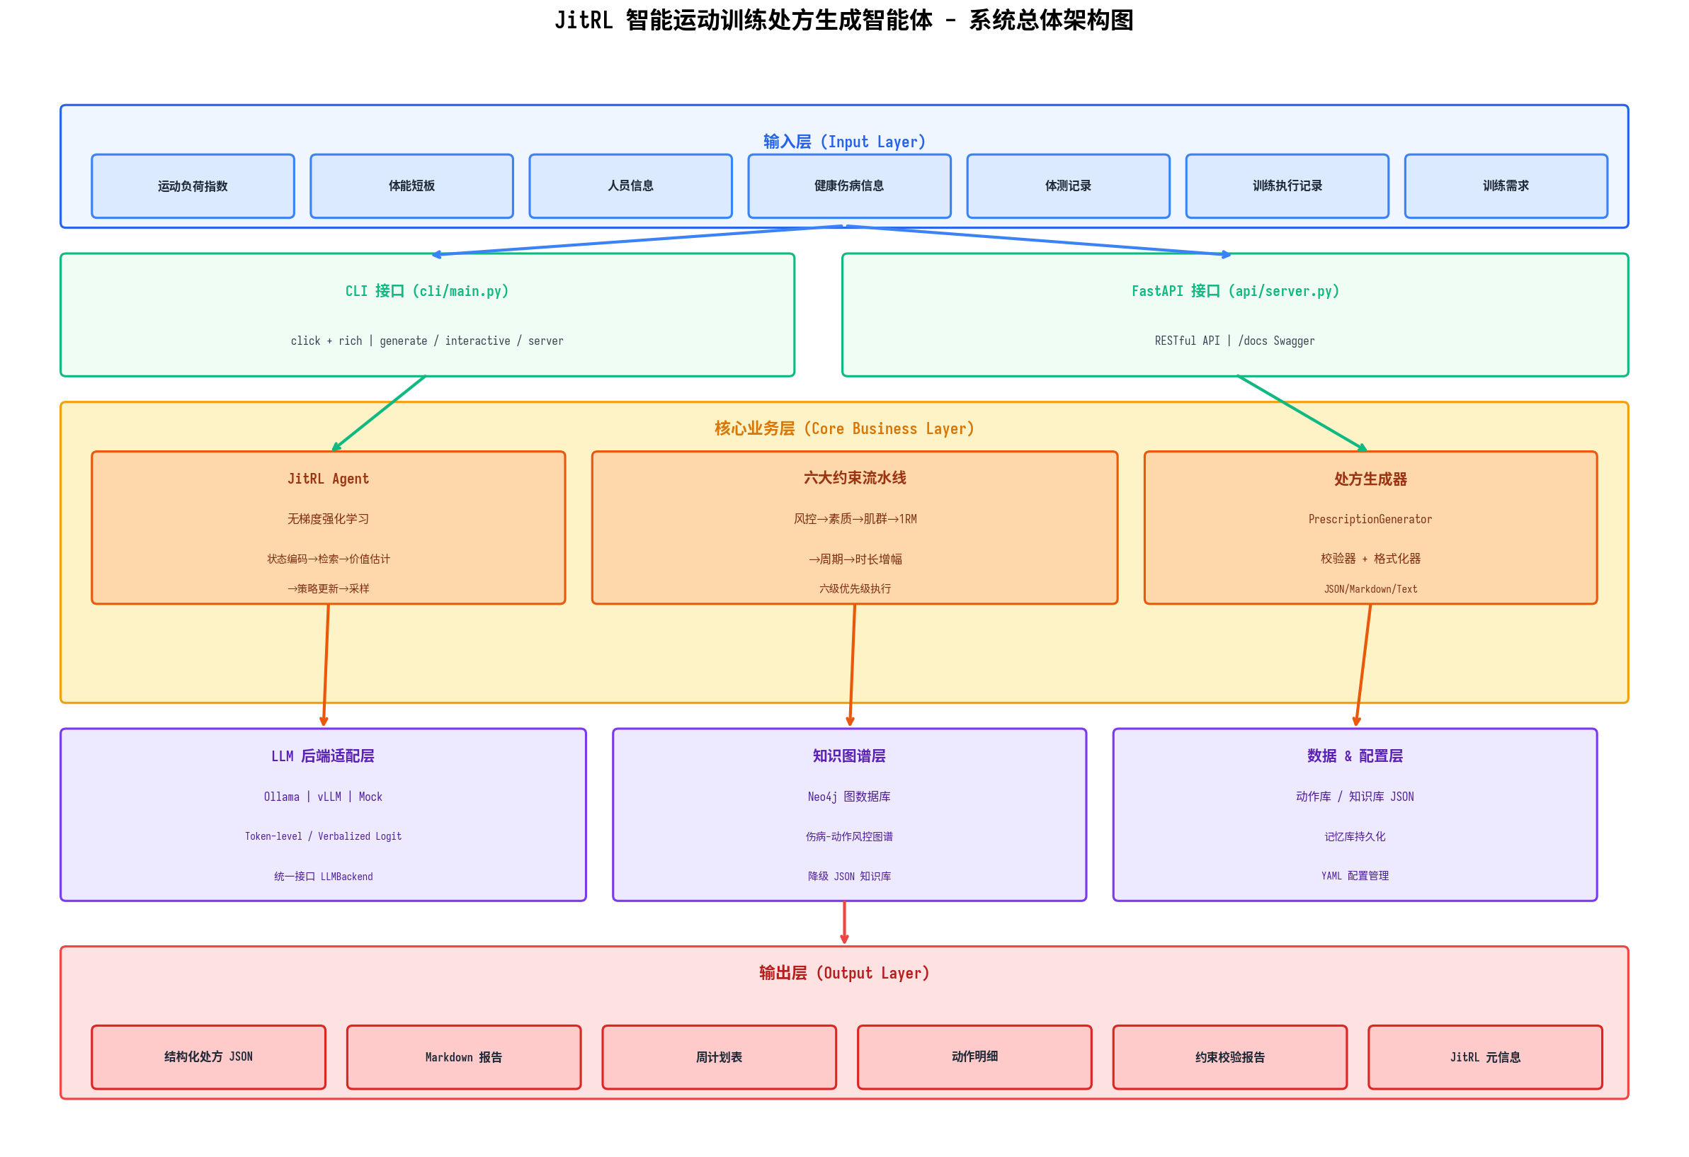
图4-1 系统总体架构图

4.2 架构分层说明
层级 | 模块 | 职责 | 技术栈
接口层 | CLI / FastAPI | 提供命令行和Web两种调用方式 | Click, FastAPI, Uvicorn
应用层 | PrescriptionGenerator | 编排JitRL决策和约束校验 | Python
核心算法层 | JitRL Agent | 状态编码、检索、价值估计、策略更新 | NumPy
业务约束层 | ConstraintPipeline | 六级约束按优先级执行 | Python
数据层 | 知识库/记忆库/动作库 | 持久化存储和检索 | JSON, Neo4j(可选)

4.3 数据流
系统的数据流从输入到输出经过以下关键节点：
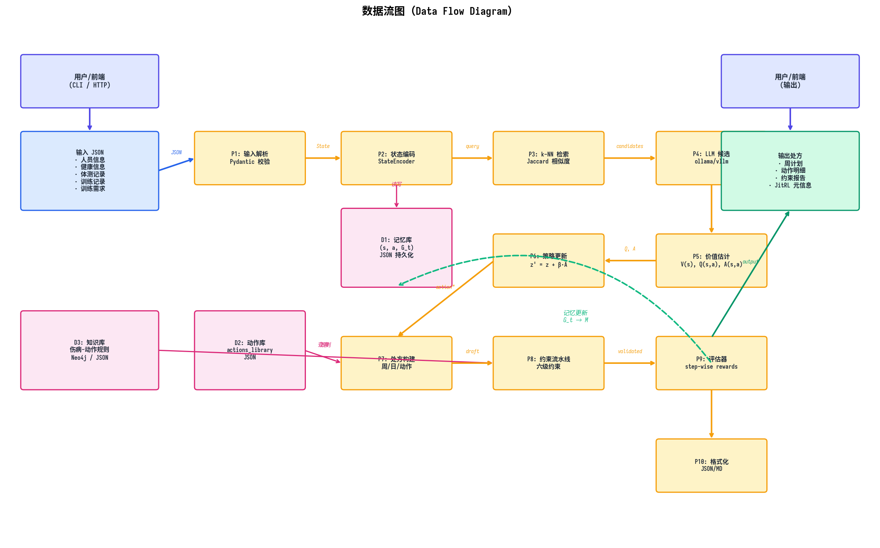
图4-2 数据流图
数据流说明：原始输入首先经过状态编码器压缩为结构化状态表示；然后并行进入记忆库（检索历史经验）和LLM后端（生成候选动作）；候选动作经过价值估计和策略更新后选出最优动作；最优动作转化为处方草案后进入约束流水线校验；最终输出结构化处方并更新记忆库。

4.4 部署架构
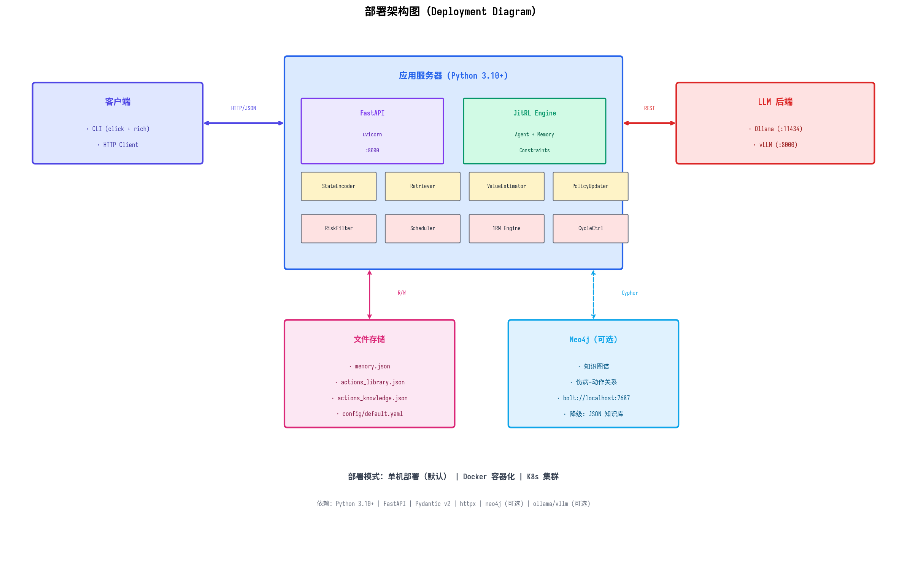
图4-3 部署架构图
系统支持三种部署模式：单机部署（默认，适合开发和小规模使用）、Docker容器化（适合标准化分发）、K8s集群（适合大规模生产）。LLM后端可独立部署为Ollama或vLLM服务，通过HTTP API调用。Neo4j知识图谱可选部署，不可用时降级到内置JSON知识库。

5. 核心业务模块设计

5.1 JitRL Agent 核心模块
JitRL Agent 是系统的核心决策模块，完整实现论文 Algorithm 1 的主循环。该模块包含以下子组件：
子组件 | 类名 | 职责 | 对应论文章节
状态编码器 | StateEncoder | 将原始输入压缩为结构化状态 | Section 4.1
记忆库 | MemoryBank | 存储(s,a,G)三元组，支持持久化 | Section 4.1
检索器 | Retriever | Jaccard相似度检索top-k邻居 | Section 4.2
价值估计器 | ValueEstimator | 估计V(s)、Q(s,a)、A(s,a) | Section 4.2
策略更新器 | PolicyUpdater | 闭式更新logits并采样动作 | Section 4.3
评估器 | Evaluator | 多维度评估处方质量生成rewards | Section 4.1

5.2 LLM 后端适配层
LLM 后端适配层提供统一的接口，支持三种后端实现：
后端 | 类名 | 适用场景 | 特点
Ollama | OllamaBackend | 本地开发、单机部署 | 支持token-level logit，部署简单
vLLM | VLLMBackend | 生产环境、高并发 | OpenAI兼容API，支持logprobs
Mock | MockBackend | 无LLM环境、单元测试 | 基于规则生成候选，确保可用性
三种后端通过 LLMFactory 工厂模式统一创建，配置文件中切换 backend 字段即可切换。所有后端都实现 generate_candidates 方法，返回候选动作列表和对应的 logits。

5.3 处方生成器
PrescriptionGenerator 是应用层的核心编排器，负责将 JitRL Agent 的决策结果转化为结构化处方。其工作流程为：调用 JitRL Agent 生成候选方案并选出最优 → 将最优方案转化为周计划 → 调用约束流水线校验 → 输出最终处方。

5.4 知识图谱模块
知识图谱模块管理伤病-动作-体能素质的关系网络，支持 Neo4j 图数据库和内置 JSON 知识库两种存储方式。Neo4j 模式提供完整的 Cypher 查询能力，适合大规模知识管理；JSON 模式作为降级方案，无需额外依赖，适合快速部署。
知识图谱包含以下节点和关系类型：
- 节点：Injury（伤病）、Action（动作）、Quality（体能素质）、Muscle（肌群）、Equipment（器械）
- 关系：FORBIDS（伤病禁忌动作）、TARGETS（动作针对素质）、USES（动作使用器械）、TRAINS（动作训练肌群）

6. 六级约束优先级体系
系统严格执行六级约束优先级，数值越小优先级越高。高优先级约束的 error 级违规会阻断后续约束执行，warning 级违规记录但不阻断。
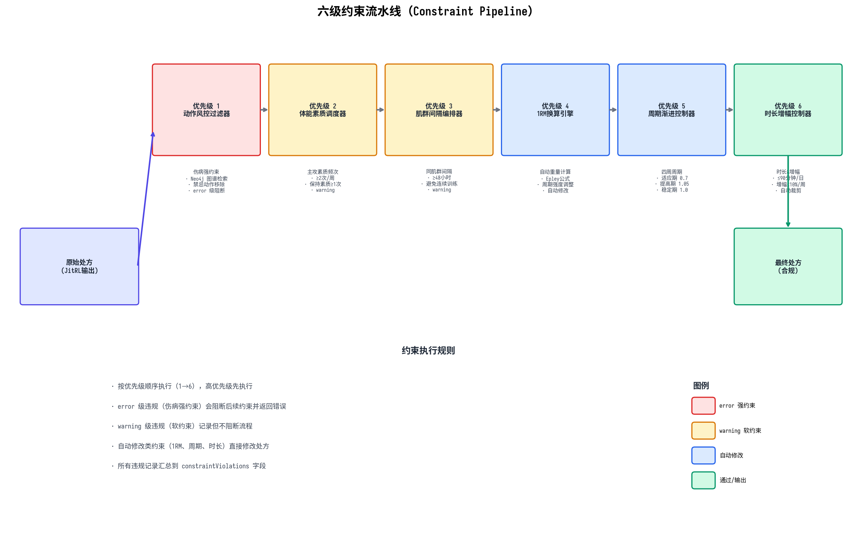
图6-1 六级约束流水线

6.1 优先级1：动作风控过滤器
动作风控过滤器是最高优先级约束，负责伤病强约束。系统维护一个伤病-动作风控知识图谱，记录每种伤病对应的禁忌动作和冲突原因。当输入包含伤病信息时，过滤器会检索对应的禁忌动作列表，从处方中移除所有冲突动作，并记录冲突原因。
例如，对于"踝关节持续性隐痛"，过滤器会移除跳箱深蹲、波比跳、高抬腿等高冲击动作，原因是"高冲击动作加重踝关节负荷"。这是不可妥协的硬约束——任何违规都可能导致运动员二次损伤。

6.2 优先级2：体能素质调度器
体能素质调度器确保主攻素质（fitnessWeakness字段）的训练频次高于保持素质。系统统计每周各体能素质的训练频次，主攻素质每周至少训练2次，保持素质每周至少1次。若不达标，记录 warning 提醒增加相关训练。
例如，若运动员的短板是"下肢爆发力"和"核心稳定性"，系统会确保每周至少有2次下肢爆发力训练和2次核心稳定性训练，同时保持其他素质的基本训练量。

6.3 优先级3：肌群间隔编排器
肌群间隔编排器确保同一大肌群的训练间隔不少于48小时。这是基于肌肉恢复生理学的科学约束——大肌群训练后需要48-72小时恢复，连续训练同一肌群会导致过度训练和损伤风险。
编排器遍历每日训练动作的目标肌群，检测相邻训练日是否有同一大肌群被连续训练。若间隔不足48小时，记录 warning 提醒调整编排。

6.4 优先级4：1RM负重换算引擎
1RM（One Repetition Maximum）是力量训练的核心概念，表示单次能举起的最大重量。系统使用 Epley 公式估算1RM：1RM = w × (1 + reps/30)，然后根据训练强度百分比计算实际训练重量：训练重量 = 1RM × intensity_pct。
强度百分比根据周期阶段动态调整：适应期70%、提高期75-80%、稳定期70%。系统从体测成绩或历史训练记录中估算1RM，确保训练重量既具有挑战性又安全可控。

6.5 优先级5：四周周期渐进控制器
周期渐进控制器根据训练总周期自动分配三个阶段：第1周为适应期（负荷系数0.70，降量）、第2至N-1周为提高期（负荷系数1.05，超负荷进阶）、最后一周为稳定期（负荷系数1.00，维持负荷）。
控制器会根据阶段系数调整每个动作的组数、次数和重量。例如，适应期的深蹲可能从4组×12次降为3组×8次，提高期则增加到5组×10次并增加重量。这种渐进式负荷是科学训练的核心原则。

6.6 优先级6：时长增幅控制器
时长增幅控制器执行两个子约束：单日训练总时长不超过90分钟（可配置），相邻周负荷增幅不超过10%。前者防止单次训练过度疲劳，后者防止负荷激增导致过度训练综合征。
当单日时长超限时，控制器会从动作列表末尾裁剪辅助动作；当周负荷增幅超限时，记录 warning 提醒调整。这两个约束共同确保训练负荷的科学性和可持续性。

7. 技术选型与架构决策

7.1 核心技术选型
技术领域 | 选型 | 选择理由
编程语言 | Python 3.10+ | 生态丰富、LLM集成成熟、开发效率高
数据模型 | Pydantic v2 | 严格类型校验、自动序列化、性能优秀
Web框架 | FastAPI | 异步高性能、自动文档、类型提示原生支持
CLI框架 | Click + Rich | Click成熟稳定，Rich提供美观终端输出
LLM后端 | Ollama + vLLM | Ollama适合开发，vLLM适合生产，均开源免费
知识图谱 | Neo4j(可选) | 图查询能力强，降级方案为JSON
配置管理 | YAML | 人类可读、支持注释、层次结构清晰
HTTP客户端 | httpx | 同步异步统一、超时控制完善

7.2 关键架构决策

7.2.1 为何选择无梯度强化学习
传统 RLHF 需要通过 PPO 等算法在训练阶段更新策略网络参数，存在三个问题：一是需要大量标注数据（偏好对）；二是梯度更新计算成本高昂，通常需要多卡GPU训练数天；三是更新后的模型难以回滚和调试。JitRL 的无梯度方案将策略优化推迟到推理阶段，通过记忆库和闭式更新实现即时优化，完全避免了上述问题。

7.2.2 为何采用六级约束优先级
运动处方涉及多种约束，其严格程度差异巨大。伤病禁忌是硬约束（违规可能导致损伤），而时长增幅是软约束（违规仅影响训练效果）。采用明确的六级优先级体系，可以确保硬约束优先执行、软约束柔性提醒，避免约束之间的冲突和混乱。

7.2.3 为何支持多LLM后端
不同部署场景对LLM的需求不同：开发阶段需要快速迭代（Ollama本地部署），生产阶段需要高并发（vLLM服务化），测试阶段需要确定性（Mock后端）。通过统一的LLMBackend抽象层和工厂模式，系统可以在配置文件中切换后端，无需修改业务代码。

7.2.4 为何提供双调用接口
CLI接口适合脚本化批处理（如批量生成全校学生的训练处方），FastAPI接口适合系统集成（如嵌入到体育管理系统中）。两种接口共享同一套业务逻辑，确保行为一致性。

8. 部署方案与运行环境

8.1 环境要求
组件 | 最低配置 | 推荐配置 | 说明
Python | 3.10 | 3.11+ | 需要支持typing.Self等新特性
内存 | 4GB | 8GB+ | LLM推理需要较多内存
GPU(可选) | 无 | 8GB+显存 | Ollama/vLLM本地推理加速
磁盘 | 1GB | 5GB+ | 代码+模型+记忆库
Neo4j(可选) | 5.x | 5.x | 知识图谱存储，可选

8.2 快速启动
系统提供三种启动方式：

8.2.1 Mock模式（无需LLM）
# 修改 config/default.yaml
llm:
backend: "mock"
# 运行CLI
python -m cli.main generate --input data/sample_input.json --output output.json
# 启动API服务
python -m api.server

8.2.2 Ollama模式
# 安装并启动Ollama
ollama pull qwen2.5:14b
ollama serve
# 修改配置
llm:
backend: "ollama"
model: "qwen2.5:14b"
ollama_base_url: "http://localhost:11434"
# 运行
python -m cli.main generate --input data/sample_input.json

8.2.3 vLLM模式
# 启动vLLM服务
python -m vllm.entrypoints.openai.api_server \
--model Qwen/Qwen2.5-14B-Instruct \
--port 8000
# 修改配置
llm:
backend: "vllm"
model: "Qwen/Qwen2.5-14B-Instruct"
vllm_base_url: "http://localhost:8000"
# 运行
python -m cli.main generate --input data/sample_input.json

8.3 API接口示例
# 生成处方
curl -X POST http://localhost:8000/api/v1/prescription/generate \
-H "Content-Type: application/json" \
-d @data/sample_input.json
# 查看记忆库状态
curl http://localhost:8000/api/v1/memory/stats
# 查看配置
curl http://localhost:8000/api/v1/config

9. 项目价值与预期收益

9.1 技术价值
本项目在技术层面具有以下价值：
- 论文复现价值：完整复现 ICML 2026 的 JitRL 论文，验证了无梯度强化学习在真实业务场景中的可行性，为学术界提供工程参考。
- 架构参考价值：五层架构设计、六级约束优先级体系、多LLM后端适配等模式，可复用于其他智能体项目。
- 持续学习范式：展示了如何通过非参数记忆库实现 LLM Agent 的持续学习，无需昂贵的微调成本。

9.2 业务价值
在业务层面，本系统可带来以下收益：
价值维度 | 传统方案 | 本系统 | 提升
处方生成效率 | 教练手工30分钟/人 | 秒级自动生成 | 1800倍
个性化程度 | 基于经验，粗粒度 | 基于历史数据，细粒度 | 显著
伤病规避率 | 依赖教练记忆 | 知识图谱强约束 | 接近100%
持续优化 | 无法自动学习 | 记忆库持续积累 | 随使用增强
规模化能力 | 受教练人数限制 | 无限制并发 | 质变

9.3 应用前景
本系统可应用于多个领域：
- 学校体育：为中学生体测制定个性化训练计划，提升体测成绩。
- 专业体育：为运动员生成周期化训练处方，提升竞技表现。
- 大众健身：为健身爱好者提供科学的、考虑伤病的训练指导。
- 康复医学：为运动损伤康复患者生成渐进式恢复训练方案。
- 军警训练：为特种作业人员制定体能达标训练计划。

9.4 后续演进方向
未来可在以下方向持续演进：
- 多模态输入：支持运动视频分析，自动识别动作质量和体能短板。
- 实时反馈：集成可穿戴设备，实时监测训练负荷和疲劳度，动态调整处方。
- 群体学习：在保护隐私前提下，实现多运动员经验的联邦学习。
- 知识图谱扩展：引入更丰富的运动科学知识，如动作生物力学分析。
- 多目标优化：支持教练自定义优化目标（如优先提升某项体测成绩）。

